UNIVERSIDAD SANTIAGO DE CALI
FACULTAD DE EDUCACIÓN
ESCUELA DE MONITORES EN LENGUAJE
Tutora: Gladys Zamudio Tobar

TALLER Nº 1: Tipologías textuales (semana Abril 27 – Mayo 2 de 2015)
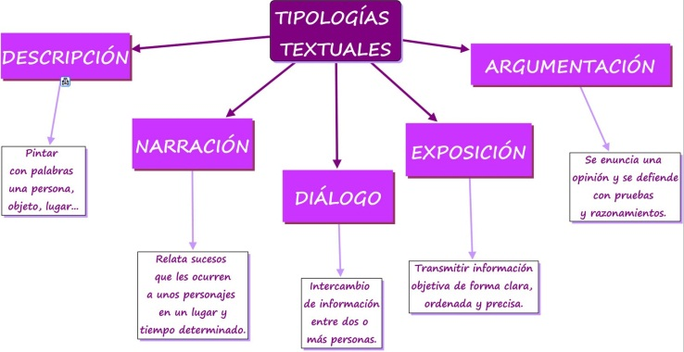
Tipos Textuales definición y clasificación
Los tipos textuales son esquemas a los que los productores textuales (emisores) recurren para producir textos según su intención comunicativa: instruir, informar, narrar, describir o argumentar. Esa intención justifica el modo en que el autor organiza las oraciones, párrafos, imágenes, etc.
Los tipos textuales son abstractos pues es el autor tiene un plan, una idea y busca concretarlo. Por ejemplo si lo que quiere un candidato es convencer elaborará un discurso argumentativo donde exponga los motivos por los cuales deben votarlo. Los tipos textuales son convencionales porque funcionan en una comunidad, se transmiten al interior de la cultura y poseen una estructura identificable.
Los tipos textuales son:
1. Textos descriptivos: Se utiliza para describir o ambientar un espacio. Se utilizan en los textos científico.
2. Textos Narrativos: Se utilizan para contar sucesiones temporales (primero, después, luego o finalmente) o lógicamente (causa -efecto).
3. Textos Argumentativos: Se utiliza para decir qué piensa el emisor y qué motivos tiene para pensar así. La publicidad, los discursos y artículos periodísticos hacen uso de estos textos.
4. Textos Expositivos-explicativos: Se presenta un contenido de manera comprensible, expone un concepto o comprensible. Los textos escolares hacen uso de este tipo textual.
5. Instruccional: Se utiliza para que el destinatario ejecute una acción. Predominan los verbos en infinitivo o imperativo.
6. Dialogal: Se usa para desarrollar un diálogo.

Ejercicio
- ¿A qué modalidad y tipología discursiva pertenecen los siguientes textos? Corrija las inadecuaciones que tienen.
1. “Internet se ha convertido hoy día en una herramienta indispensable en la vida de las personas.
Sería difícil, especialmente para los más jóvenes, concebir un mundo en el cual “no estemos conectados”. Ingo Lackerbauer, en su libro "Internet", señala que la importancia de internet en el futuro desborda todo lo acontecido hasta ahora, se está convirtiendo en el "medio de comunicación global".
No hace falta explicar con detalles los beneficios de estas maravilloso invento tecnológico. Nos permite educarnos, conocer, disfrutar. Es decir, es una herramienta multiuso.
Precisamente, es este uso el que puede volverse negativo. Estamos hablando de la adicción al internet. Muchos jóvenes pasan una gran parte del dia navegando por páginas, publicando en las redes sociales, o viendo videos en youtube.
Usar el internet para el entretenimiento no es algo malo en sí. Lo malo es abusar. El mundo de la web está plagado de conocimientos muy útiles, lo ideal sería también utilizarse en esa faceta, y que no sea solo como manera de ocio.
¿Cuales son los perjuicios que puede acarrear la adicción a internet?. Debido a que el adolescente pasa un tiempo considerable frente al ordenador, una de las mayores consecuencias es la pérdida de una vida social activa. Es probable que pierda el contacto que tenga con sus amigos más cercanos, y pasé más tiempo con los amigos “virtuales”
2. “En el artículo se analizó los procesos de lectura comprensiva de textos expositivos, que desarrollan los estudiantes de Medicina de la Fundación Universitaria San Martín-Sede Pasto. En este contexto, se describen: las estrategias y las dificultades que tienen en la comprensión de textos académicos expositivos. Además, se explicita las prácticas didácticas de los docentes para favorecer el proceso.
El estudio se enmarcó dentro del paradigma cualitativo; por tanto, se consideró la participación directa de la población estudiada. La información se recogió de estudiantes y de docentes de los dos primeros semestres de medicina, a través de: corpus de lectura, taller, encuesta abierta y entrevista semiestructurada. Los resultados mostraron que: los estudiantes no cuentan con estrategias adecuadas de comprensión de lectura; éstos y los profesores evidencian desconocimiento de la estructura textual expositiva y la manera de abordarla. Finalmente, los docentes expresan relativa preocupación frente al tema y mínimo compromiso para abordar la problemática.”
3. “Oskar es un niño solitario y triste que vive en los suburbios de Estocolmo con una morbosa y particular afición: le gusta coleccionar recortes de prensa sobre hechos macabros y asesinatos violentos. No tiene amigos y sus compañeros de clase se mofan de él y le maltratan a diario. Una noche conoce a Eli, su nueva vecina, una misteriosa niña que nunca tiene frío, despide un olor extraño y suele ir acompañada de un hombre de aspecto siniestro llamado Håkan. Oskar se siente fascinado por Eli y al poco tiempo se hacen inseparables. Por esas mismas fechas, una serie de crímenes y sucesos extraños hace sospechar a la policía local de la presencia de un asesino en serie. Nada más lejos de la realidad”.
II. Escriba un texto argumentativo breve, a partir de uno de los anteriores.

http://neetescuela.com/tipos-textuales-definicion-y-clasificacion/

